Suïcidepogingen Vlaanderen in 2015 en evolutie 1999 - 2015 (Bron: Eenheid voor Zelfmoordonderzoek, Ugent)

Figuur 1 toont de evolutie aan van de Person Based-rates (PB-rates= aantal personen dat een suïcidepoging ondernam op 100.000 inwoners) in Vlaanderen. Het gemiddelde van de totale PB rates gedurende de voorbije zeventien registratiejaren bedraagt, net zoals vorig jaar, 162 op 100.000 inwoners. De gemiddelde PB-incidentierate voor vrouwen (193/100.000) ligt hoger dan deze voor mannen (131/100.000), dit betreft een significant verschil tussen beide groepen (χ²(1) = 11.88; p < .01). Vrouwen werden overheen de jaren significant vaker aangemeld op de spoedafdeling na een suïcidepoging dan mannen.
Wanneer de totale PB-rate van 2015 (161) vergeleken wordt met die van 2014 blijkt dat er een stijging is van 1.2% die echter niet significant is (χ²(1) = 0.013; p > .05). De PB-incidentierate van 2015 voor vrouwen (191) kent een niet significante stijging van 4.4% ten opzicht van 2014 (χ²(1) = 0.171; p > .05). Voor mannen is de PB-incidentierate (128) niet significant gedaald met 3% (χ²(1) = 0.062; p > .05). Dit is reeds het derde jaar na elkaar dat er een daling kan vastgesteld worden in de rate van de mannen, op basis van de jaarlijkse registraties die gebeuren aan de hand van het IPEO en KIPEO in de Vlaamse ziekenhuizen.

Fig. 1: Person-based rate-evolutie van suïcidepogingen per 100.000 inwoners in Vlaanderen, volgens geslacht, 1999-2015

Figuur 2 toont aan dat de Event Based-rates (EB-rates= aantal suïcidepogingen per 100.000 inwoners) quasi dezelfde evolutie volgen als de PB-rates. De gemiddelde EB-rate voor Vlaanderen, berekend over de laatste zeventien jaar, bedraagt 168/100.000 inwoners. Het verschil tussen de gemiddelde EB-rate voor vrouwen (202/100.000) en mannen (136/100.000) is enigszins meer uitgesproken in vergelijking met het man/vrouw verschil van de PB-rates (respectievelijk 181/100.000 en 135/100.000). Dit zou kunnen aantonen dat vrouwen een suïcidepoging vaker herhalen dan de mannen.
Ten opzichte van 2014 is de totale EB-rate van 2015 (166) 4.4% gestegen. Deze stijging is echter niet significant (χ²(1) = 0.151; p > .05). Ter verduidelijking van deze rate betekent dit in absolute cijfers dat in 2015 naar schatting 10.744 pogingen voorkwamen in Vlaanderen, wat neerkomt op ongeveer 29 suïcidepogingen per dag.
Ten op zichte van 2014 is de EB-incidentierate van 2015 voor mannen niet significant gedaald met 2.2% (χ²(1) = 0.034; p > .05). De EB-rate van de vrouwen is in 2015 niet significant gestegen met 3.7% ten op zichte van 2014 (χ²(1) = 0.128; p > .05).

Fig. 2: Event-based rate-evolutie van suïcidepogingen per 100.000 inwoners in Vlaanderen, volgens geslacht, 1999-2015

Suïcidepogingen per provincie in Vlaanderen in 2015 en evolutie 2005-2015 (Bron: Eenheid voor Zelfmoordonderzoek, Ugent)

RATES PER PROVINCIE
Figuren 3-7 geven per provincie de EB-rate-evolutie weer voor de deelnemende instellingen. Tabel 2 - 6 geven een overzicht van de EB-rates per provincie volgens instelling. Aangezien de PB-rates nauw aansluiten bij de EB-rates, werd ervoor gekozen om hier enkel de EB-rates per provincie en instelling weer te geven.
West-Vlaanderen
In West-Vlaanderen (zie tabel 2 en figuur 3) daalden de rates ten opzichte van 2014 in vier ziekenhuizen, m.n. AZ Sint-Jan, Jan Yperman ziekenhuis, OLV van Lourdes Waregem en AZ Delta en stegen in twee ziekenhuizen m.n. Sint-Lucas Brugge en AZ Damiaan. Tenslotte bleef de EB-rate relatief stabiel in het AZ Groeninge en in het AZ Sint-Augustinus.
Zowel in AZ Sint-Jan als in OLV van Lourdes Waregem was er een significante daling merkbaar van het aantal aanmeldingen op de spoeddienst na een suïcidepoging (respectievelijk χ²(1) = 5.39; p <.05 en χ²(1) = 10.20; p <.01). In AZ Damiaan was er een significante stijging merkbaar (χ²(1) = 5.50; p <.05).

Tabel 2: Overzicht van EB-rates in West-Vlaanderen volgens instelling, 2005-2015

*De gemeenten die tot een bepaalde regio behoren, vindt men in bijlage
°Significant verschil tussen 2014 en 2015 (p <.05); °° significant verschil tussen 2014 en 2015 (p <.01)

Fig. 3: EB-rate-evolutie in West-Vlaanderen volgens instelling, 2005-2015

- Oost-Vlaanderen
In Oost-Vlaanderen (zie tabel 3 en figuur 4) was er bij twee van de deelnemende spoedopnamediensten een daling zichtbaar ten opzichte van 2014, m.n. AZ Glorieux en AZ Maria Middelares. Echter, in negen deelnemende spoedopnamediensten (m.n. UZ Gent, AZ Lokeren, AZ Sint-Blasius, OLV Aalst-Asse, AZ Sint-Lucas Gent, AZ Sint-Vincentius, ASZ Aalst, AZ Jan Palfijn en AZ Alma) steeg de rate ten opzichte van 2014. Deze stijging was significant in het UZ Gent (χ²(1) = 4.73; p <.05), AZ Lokeren (χ²(1) = 20.14; p <.01) en AZ Sint-Vincentius Deinze (χ²(1) = 4.49; p <.05).

Tabel 3: Overzicht van EB-rates in Oost-Vlaanderen volgens instelling, 2005-2015

*De gemeenten die tot een bepaalde regio behoren, vindt men in bijlage
°Significant verschil tussen 2014 en 2015 (p <.05); °° significant verschil tussen 2014 en 2015 (p <.01)

Fig. 4: EB-rate-evolutie in Oost-Vlaanderen volgens instelling, 2005-2015

- Antwerpen
In Antwerpen (zie tabel 4 en figuur 5) was er in vier ziekenhuizen een stijging en in drie ziekenhuizen een daling in de EB-rates van 2015 ten opzichte van 2014. In één ziekenhuis was de stijging significant, m.n. AZ KLINA (χ²(1) = 40.95; p <.01) en in de drie ziekenhuizen was de daling significant m.n. AZ Sint-Dimpna (χ²(1) = 5.76; p <.05), Heilig Hartziekenhuis Lier (χ²(1) = 4.74; p <.05) en Imeldaziekenhuis (χ²(1) = 4.23; p <.05). In AZ Sint-Maarten en AZ Monica bleef de rate relatief gelijk ten opzichte van 2014.

Tabel 4: Overzicht van EB-rates in Antwerpen volgens instelling, 2009-2015
*De gemeenten die tot een bepaalde regio behoren, vindt men in bijlage
°Significant verschil tussen 2014 en 2015 (p <.05); °° significant verschil tussen 2014 en 2015 (p <.01)

Fig. 5: EB-rate-evolutie in Antwerpen volgens instelling, 2009-2015

- Vlaams-Brabant
In Vlaams-Brabant (zie tabel 5 en figuur 6) was er een stijging in de EB-rates voor AZ Diest en RZ Sint-Maria. De stijging in RZ Sint-Maria (χ²(1) = 23.03; p <.01) was significant.

Tabel 5: Overzicht van EB-rates in Vlaams-Brabant volgens instelling, 2010-2015

*De gemeenten die tot een bepaalde regio behoren, vindt men in bijlage
°°Significant verschil tussen 2014 en 2015 (p <.01)

Fig. 6: EB-rate-evolutie in Vlaams-Brabant volgens instelling, 2010-2015

- Limburg
In Limburg (zie tabel 6 en figuur 7) was er in één ziekenhuis een significante stijging vast te stellen ten op zichte van 2014, m.n. Sint-Trudo ziekenhuis (χ²(1) = 9.71; p <.01) en in één ziekenhuizen een significante daling, m.n. ZH Oost-Limburg (χ²(1) = 6.63; p <.05). In ziekenhuis Maas en Kempen en in AZ Vesalius bleef de rate relatief stabiel t.o.v. 2014.

Tabel 6: Overzicht van EB-rates in Limburg volgens instelling, 2005-2015

*De gemeenten die tot een bepaalde regio behoren, vindt men in bijlage
°Significant verschil tussen 2014 en 2015 (p <.05); °° significant verschil tussen 2014 en 2015 (p <.01)

Fig. 7: EB-rate-evolutie in Limburg volgens instelling, 2005-2015

De sterke schommelingen in de rates kunnen deels te wijten zijn aan de nadelen die verbonden zijn aan een kwaliteitscontrole. Op basis van de aanmeldingsregisters is het niet altijd mogelijk om een onderscheid te maken tussen een habituele middelenintoxicatie of zelfverwonding en een intentionele overdosis of zelfverwonding. Ook de terminologie die in de aanmeldingsregisters gebruikt wordt om suïcidepogingen aan te duiden, verschilt tussen de ziekenhuizen.

Figuur 8 geeft een overzicht van de geografische EB-rates distributie per provincie in Vlaanderen. In Oost-Vlaanderen en Antwerpen is er een niet significante stijging van de EB-rate ten opzichte van 2014 met respectievelijk 17% en 3.9%. In de provincie Vlaams-Brabant was er wel een significante stijging van 39% van de EB-rate ten opzichte van 2014 (χ²(1) = 8.04; p <.01). In de provincies West-Vlaanderen, Limburg is er een niet significante daling in de EB-rate ten opzichte van 2014 met respectievelijk 7.7% en 3.1%.

Net zoals de voorbije jaren, blijft er wel een scheiding tussen het westen en oosten van Vlaanderen. West- en Oost-Vlaanderen en Vlaams Brabant hebben de hoogste rates voor suïcidepogingen, Antwerpen en Limburg hebben de laagste rates in Vlaanderen. De EB-rate in West-Vlaanderen is significant hoger dan die in Antwerpen (χ²(1) = 15.84; p <.001) en Limburg (χ²(1) = 17.83; p <.001). De geografische distributie van suïcidepogingen is gelijklopend met de distributie van suïcide. De hoogste suïcidecijfers zijn eveneens terug te vinden in West- en Oost-Vlaanderen (3) [3].
Wat de geslachtsverschillen betreft in de verschillende Vlaamse provincies kunnen we vaststellen dat vrouwen een hogere EB-rate hebben dan mannen. Dit verschil tussen de mannen en vrouwen is significant in alle Vlaamse provincies: Oost-Vlaanderen (χ²(1) = 10.74; p <.01), Limburg (χ²(1) = 22.11; p <.01), Antwerpen (χ²(1) = 6.79; p <.05), West-Vlaanderen (χ²(1) = 13.92; p <.01) en Vlaams Brabant (χ²(1) = 42.45; p <.01).
In West-Vlaanderen is de EB-rate voor de mannen significant hoger ten opzichte van de provincie Antwerpen (χ²(1) = 11.46; p <.01), Limburg (χ²(1) = 24.17; p <.01) en Vlaams Brabant (χ²(1) = 14.36; p <.01). In Oost-Vlaanderen is de EB-rate voor de mannen eveneens significant hoger ten opzichte van de provincie Antwerpen (χ²(1) = 4.59; p <.05), Limburg (χ²(1) = 13.65; p <.01) en Vlaams Brabant (χ²(1) = 6.51; p <.05).
De EB-rate voor de vrouwen is het hoogst in West-Vlaanderen en verschilt significant met de EB-rate voor de vrouwen van Limburg (χ²(1) = 15.60; p <.01) en Antwerpen (χ²(1) = 20.30; p <.01). De EB-rate voor de vrouwen is significant hoger in Oost-Vlaanderen ten opzichte van Antwerpen (χ²(1)= 7.93; p <.01) en Limburg (χ²(1) = 5.08; p <.05), significant hoger in Antwerpen ten opzichte van Vlaams Brabant (χ²(1) =12.86; p <.01) en significant hoger in Vlaams-Brabant ten opzichte van Limburg (χ²(1) = 9.15; p <.01).

Fig. 8: Overzicht van geografische EB-rates distributie per provincie (per 100.000 inwoners), 2015
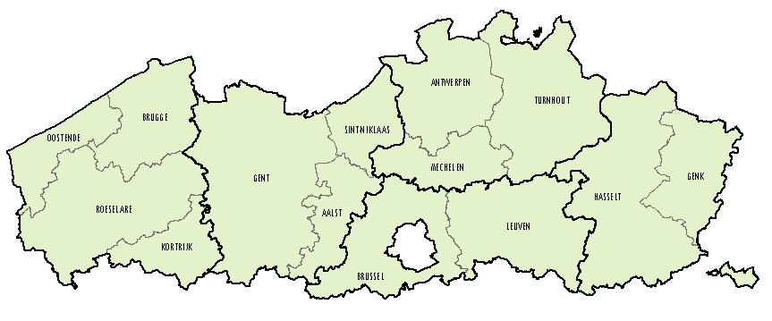
205 Rasmussen, S., & Hawton, K. (2009). Predicting deliberate self-harm in adolescents: a six month prospective study. Suicide & life threatening behavior, 39, 364-375.
♀ 204
♂143
132
128
174
♀ 161
♂ 87
♀ 151
♂ 109
♀ 240
♂ 165
♀ 220
♂ 103
174

Suïcidepogingen Vlaanderen 2015 Geslacht en leeftijd (Bron: Eenheid voor Zelfmoordonderzoek, Ugent)

GESLACHT EN LEEFTIJD
Onder de personen die in 2015 een suïcidepoging ondernamen, bevonden zich meer vrouwen (n = 1.303, 63.6%) dan mannen (n = 745, 36.4%). Bij negen registraties werd het geslacht niet ingevuld. De huidige vrouw-man ratio bedraagt 1.7:1 en wordt in tabel 10 vergeleken met de geslachtsratio’s van de voorgaande jaren.
Tabel 10: Overzicht vrouw-manratio 1999-2015

In Figuur 9 wordt per leeftijdscategorie het aantal personen weergegeven dat één of meerdere suïcidepogingen ondernam in 2015. Het hoogste absolute aantal suïcidepogers vonden we terug in de leeftijdscategorie 45-49jaar en 50-54 jaar.
De gemiddelde leeftijd van suïcidepogers in Vlaanderen was 40.9 jaar; voor mannen was dit 41 jaar (min.: 15; max.: 90) en voor vrouwen 40 jaar (min.: 12; max.: 91).

Fig. 9: Leeftijdsverdeling van suïcidepogers volgens geslacht, 2015

Bij bovenstaande figuur dient wel benadrukt te worden dat het hier om absolute aantallen gaat. Dit geeft geen correcte weergave aangezien geen rekening kan worden gehouden met de proportionele leeftijdsverdeling in de algemene bevolking. De meest betrouwbare gegevens mbt leeftijd zijn dan ook de rates berekend op 100.000 inwoners en waarbij rekening wordt gehouden met de proportionele verdeling van de leeftijdsgroepen in de totale Vlaamse bevolking. In onderstaande figuur 10 worden deze rates weergegeven voor regio Groot Gent. Hieruit kan geconcludeerd worden dat het vooral de jonge meisjes zijn die het hoogste risico hebben voor suïcidepogingen.

Fig. 10: Person-based rates, Groot Gent, 2015, volgens leeftijd en geslacht
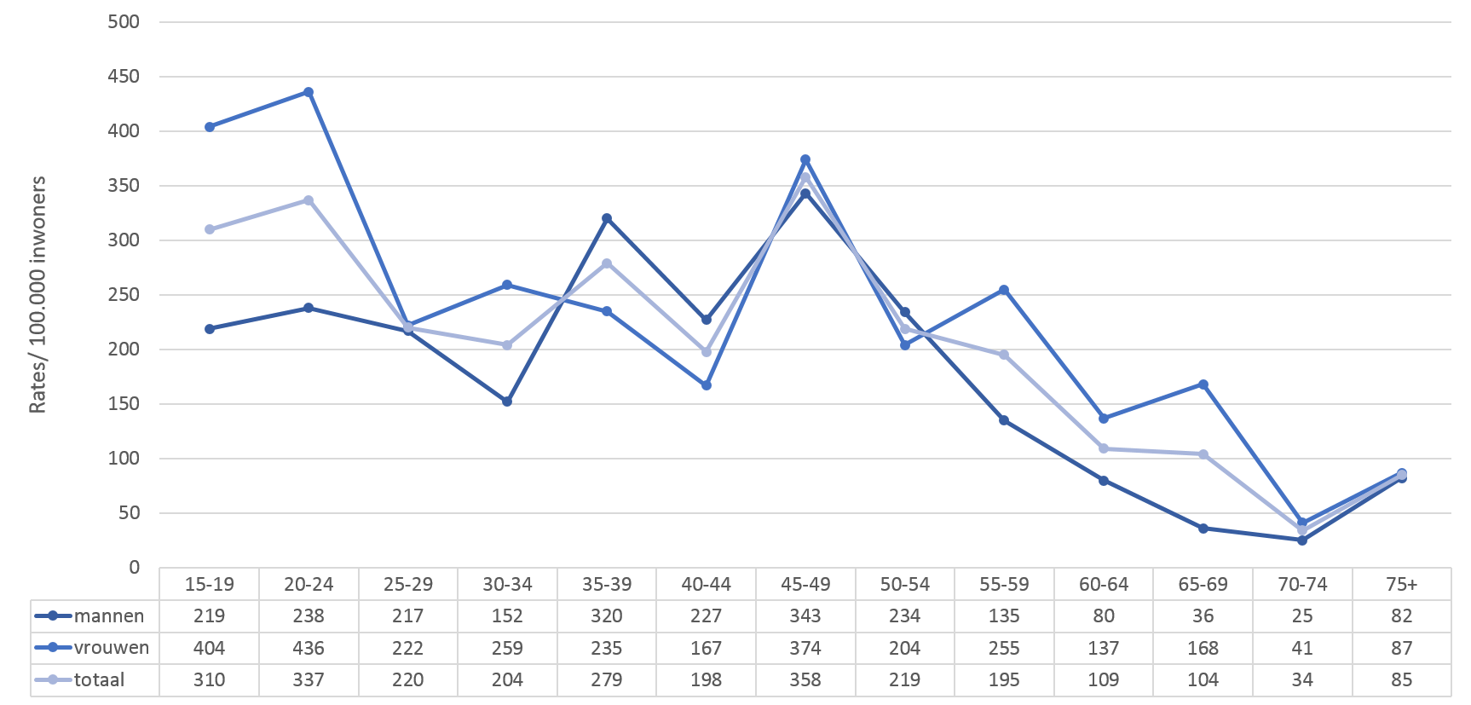

ECONOMISCHE TOESTAND
Patiënten die lager opgeleid zijn en (langdurig) werklozen vertonen een hogere kans op suïcidaal gedrag, zowel suïcidepogingen als suïcides (4). In Vlaanderen was 38.7% van de geregistreerde suïcidepogers werkend en was 16.9% werkloos, 44.4% was economisch inactief. Deze laatste groep bestond voornamelijk uit personen die invalide verklaard werden (16.8%). 10.5% was economisch inactief omwille van pensioen en 11.8% omdat men student was. Wanneer de populatie studenten meer in detail wordt bekeken, kan er vastgesteld worden dat 5.2% (n=82) tussen de 12 en 17 jaar is en 6.1% (n=96) tussen de 18 en 25 jaar.

Bij vergelijking van de economische toestand van de suïcidepogers met die van de algemene Vlaamse bevolking valt op dat de algemene werkloosheidsgraad in Vlaanderen, die 5.9% bedraagt (2014), relatief lager is dan die van de Vlaamse suïcidepogers (15.6%). De algemene werkzaamheidsgraad, die 61.9% bedraagt (3de kwartaal 2014), is daarentegen relatief hoger dan die van de Vlaamse suïcidepogers (39.1%).

Figuur 11 illustreert het significante verschil tussen mannen en vrouwen. Op basis van deze gegevens zien we dat mannelijke suïcidepogers significant vaker werken dan de vrouwelijke subgroep (47.9% vs. 33.4%; χ²(1) = 35.45; p <.001), maar de mannen zijn ook significant vaker (tijdelijk) werkloos dan de vrouwen (19.9% vs. 15.2%; χ²(1) = 6.13; p <.05). Vrouwelijke suïcidepogers zijn vaker economisch inactief (51.4% vs. 32.2%; χ²(1) = 59.33; p < .001) in vergelijking met mannelijke suïcidepogers.

Fig. 11: Economische toestand van suïcidepogers in Vlaanderen volgens geslacht, 2015

*Significant geslachtsverschil (p < .05); **Significant geslachtsverschil (p < .001)

Berekend op basis van de bevolkingscijfers van Vlaanderen op 1 januari 2016, afkomstig van de Algemene Directie Statistiek en Economische Informatie van de FOD Economie.
Bron: bestat.economie.fgov.be
Bron: www.werk.be/cijfers/trends-en-conjunctuur

